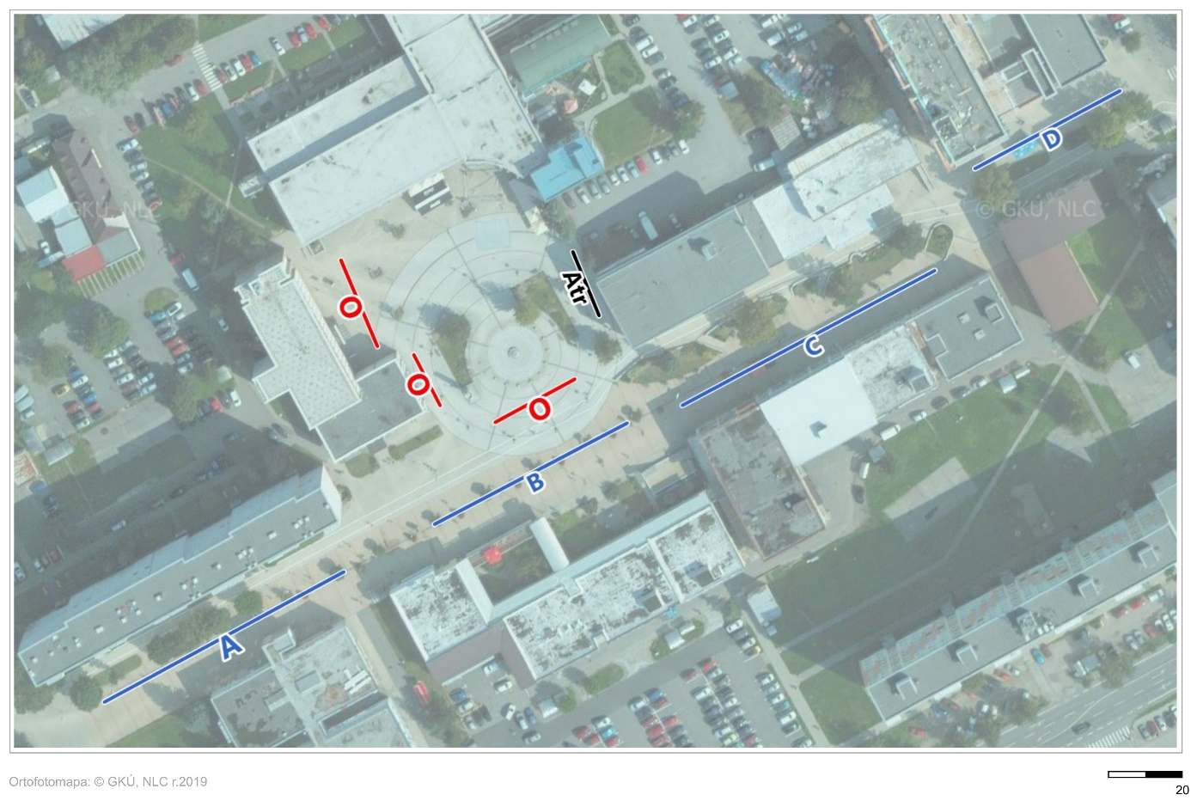
LETNÉ trhy
30. máj – 31. MÁJ 2025
Legenda umiestnenia stánkov podľa zón:
A, B, C, D – rôzny sortiment
O – rýchle občerstvenie
Atr. – atrakcie

